Split result (Все параметры в словаре переведены на кириллицу)

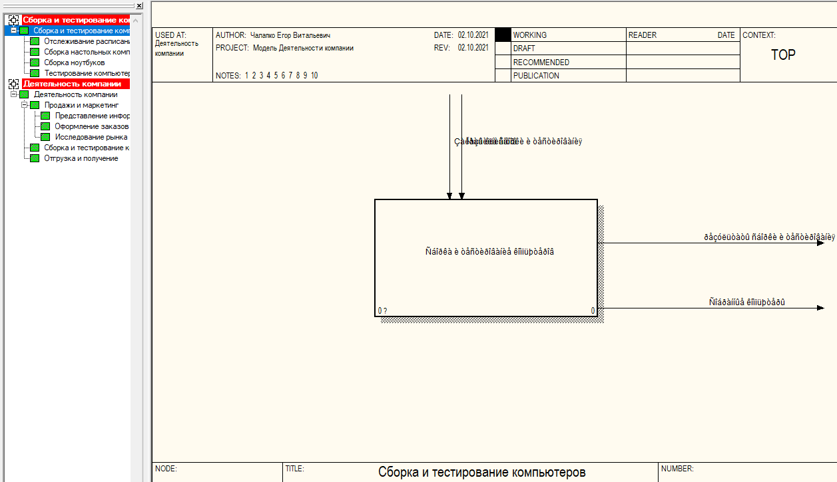

После исправления в самой модели, путём выбора кириллицы в Fonts

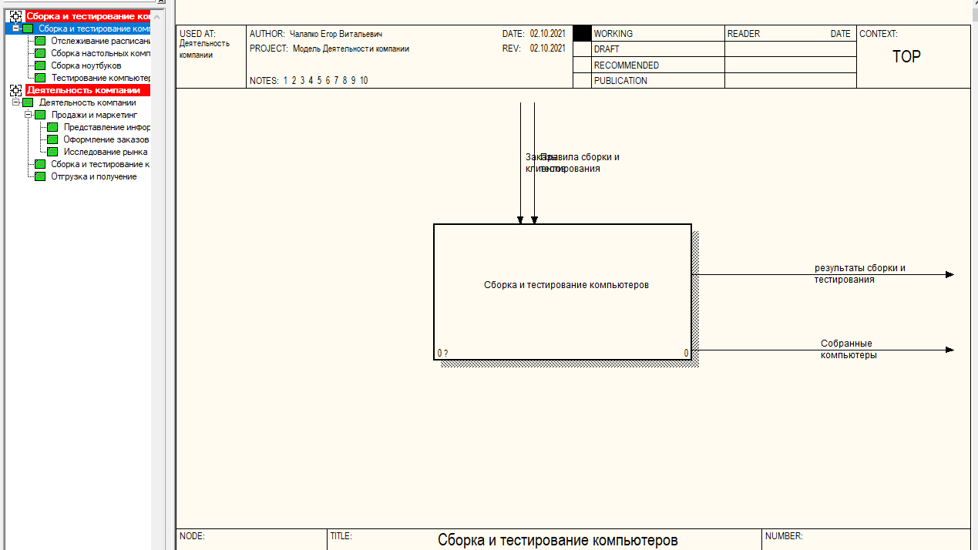

Добавление стрелки  
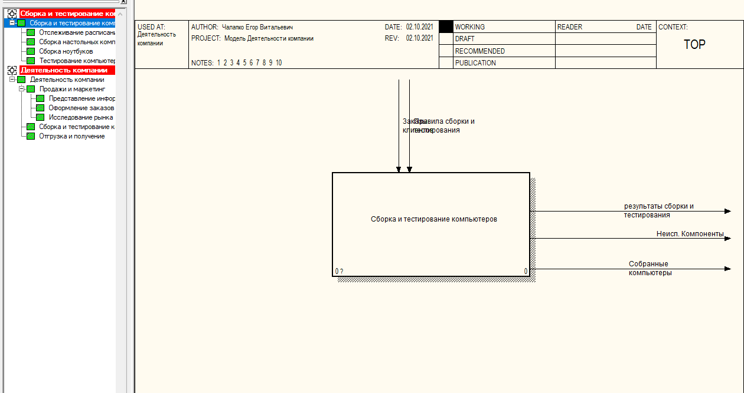

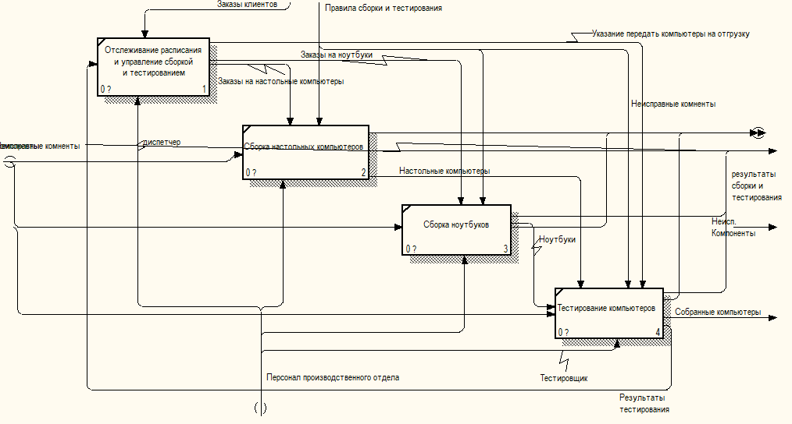

Merge

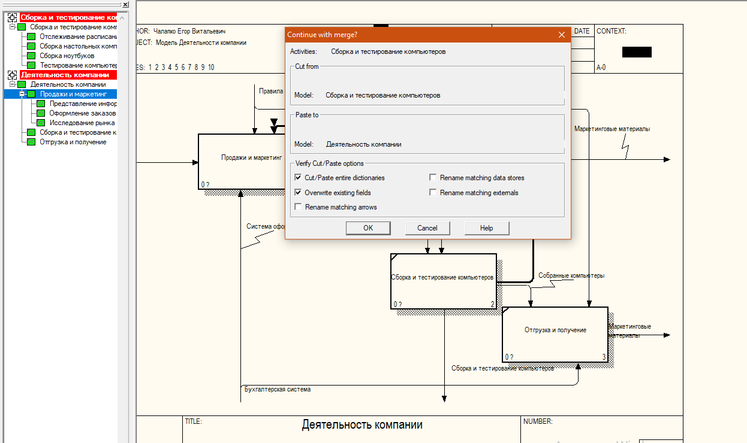

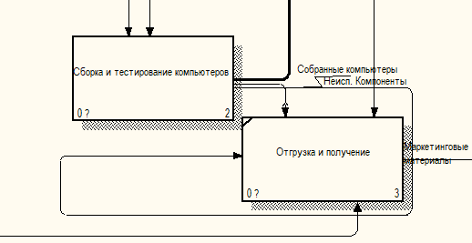

Ответы на вопросы

1. Для чего используют слияния и расщепления моделей?
2. Можно ли отщепить недекомпозированную работу?
3. Какие условия необходимо выполнить для слияния моделей?
4. Может ли стрелка вызова выходить из декомпозированной работы?
5. Может ли модель-источника быть недекомпозированной?
6. Возможность слияния и расщепления моделей необходима для обеспечения коллективной работы над проектом. Так, руководитель проекта может создать декомпозицию верхнего уровня и дать задание аналитикам продолжить декомпозицию каждой ветви дерева в виде отдельных моделей. После окончания работы над отдельными ветвями все подмодели могут быть слиты в единую модель. С другой стороны, отдельная ветвь модели может быть отщеплена для использования в качестве независимой модели, для доработки или архивирования.
7. Можно.
8. Что бы произвести слияние моделей необходимо выполнить следующие условия:

а) обе сливаемые модели должны быть открыты в ERwin Process Modeler 7.0;

б) имя модели-источника, которое присоединяют к модели-цели, должно совпадать с именем стрелки вызова работы в модели-цели

в) стрелка вызова должна исходить из недекомпозируемой работы (работа должна иметь диагональную черту в левом верхнем углу)

г) имена контекстной работы подсоединяемой модели-источника и работы на модели-цели, к которой мы подсоединяем модель-источник, должны совпадать;

д) модель-источник должна иметь, по крайней мере, одну диаграмму декомпозиции.

1. Стрелки, касающиеся работы на диаграмме модели-цели, автоматически не мигрируют в декомпозицию, а отображаются как неразрешенные. Их следует туннелировать вручную.